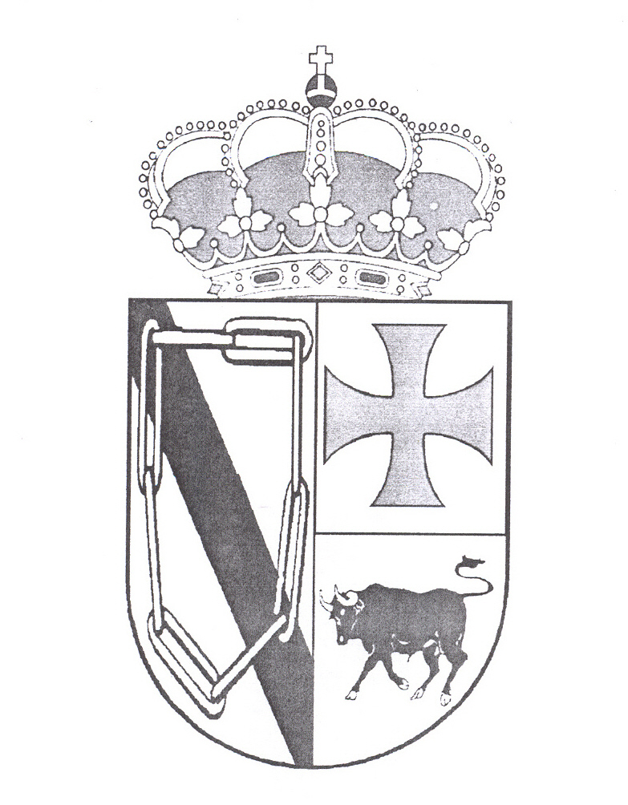
AYUNTAMIENTO DE LA GARGANTA
(CACERES)
Administraciones Públicas 01100784. CIF P1007900B.
C/ Pizarro, 1. 10759. Tlf 927 464428. Fax 927 464557.

E-mail: secretaria@aytolagarganta.com ofigeneral@aytolagarganta.com

SOLICITUD Y AUTORIZACION MUNICIPAL

D./ Dña.
Con D.N.I. vecino de con domicilio en c/

SOLICITA:

AUTORIZACION MUNICIPAL para el sacrificio de nº cedos en régimen de matanza domiciliaria para consumo familiar, que se llevará a cabo el día a las horas en

Así mismo declara que:

El/los cerdo/s objeto de sacrificio son de producción propia o ajena (tachese lo que no proceda) procedentes de la explotacion
Conozco las normas dictadas al efecto por el Excmo. Ayuntmamiento
Los animales, a mi juicio, no presentan signos de enfermedad infecto – contagiosa ni parasitaria
Los animales no han sido sometidos, en los treinta dias anteriores al día de la fecha de sacrificio, a tratamiento medicamentoso alguno.
Se ha procedido a la autoliquidación y pago de la Tasa por Control Sanitario de Matanzas Domiciliarias en vigor mediante M-50 nº:
El control sanitario será efectuado por D/Dña
Col. Nº

EL INTERESADO

Fdo.

D. Dña. ANDRES SANCHEZ-OCAÑA SANCHEZ OCAÑA Alcalde - Presidente de la Localidad de LA GARGANTA Provincia de CACERES, Autoriza al solicitante para el sacrificio de cerdos reseñado.

La Garganta a

EL ALCALDE- PRESIDENTE

Fdo. ANDRES SANCHEZ-OCAÑA SANCHEZ OCAÑA

